承诺函
杭州产权交易所有限责任公司：
我方拟承租杭州市滨江区长河街道科技馆街以南、康顺路以西、滨盛路以北非住宅房地产20年租赁权项目，现做如下承诺：
1、我方已认真阅读、知悉并自愿遵守《杭州产权交易所房屋出租交易规则》和《在线报价实施办法》和《杭州产权交易所在线报价交易须知》等文件的规定，同意按照相关规定参加本项目竞价活动。
2、我方提交受让申请并且交纳交易保证金后，即视为已详细阅读并完全认可本项目所披露内容以及已完成对标的的现场踏勘，表明已完全了解并自愿接受标的的全部现状及瑕疵，并自愿承担一切交易风险。
3、同意杭交所在《房屋租赁合同》签署当日，承租方交纳的交易保证金直接转为交易服务费，剩余部分（若有）由出租方通知杭交所已全额收到租赁保证金后原路径返还承租方。
4、对于租赁房屋业态的约定仅系按照租赁房屋权属性质确定的整体经营目标设定，不构成出租方对于租赁房屋满足该业态的任何实质或预期承诺。意向承租方须在承租前自行对租赁房屋进行全面了解，并对营业所需的各项审批条件和规定进行充分自核。意向承租方参与竞租的行为将被认为已作充分的预判和决策，无论因何种原因导致不能获得营业开设审批（包括但不限于房屋规划用途和房屋既有结构、设计等因素），或后续因为政策变化导致无法继续开设的各项经营风险，意向承租方承诺独立承担，出租方不对无法履行、投入成本、装修损失等承担任何形式的赔偿或补偿责任。
5、承租方须自签订租赁合同之日起5个工作日内按租赁合同约定支付租赁保证金。租赁保证金的金额相当于首年六个月月租金的总金额。自租赁房屋交付之日起计算满十二个月后，租赁保证金的金额下调至相当于首年三个月月租金的总金额。租赁保证金应以现金或经出租方认可的杭州地区的银行(或银行分支机构)开具的见索即付的履约保函形式提供；如使用银行保函，承租方应确保履约保函在租赁期限内持续有效，且出租方可随时向对应履约保函出具银行主张相应款项的支付，用于实现租赁保证金的保证作用。
6、承租方确认及同意，承租方付清租赁保证金及交易服务费且出租方于租赁房屋项目取得建设工程质量竣工验收意见书及建设工程消防意见书后，双方即能办理租赁房屋交付，具体以出租方通知时间为准。承租方应于收到出租方通知之日起五个工作日内办理租赁房屋交付手续，交付标准为按交付时租赁房屋现状毛坯交付（具体以双方交付租赁房屋的交付界面为准），承租方接收租赁房屋即视为承租方确认租赁房屋及其附属设施设备处于良好可用状态（包括但不限于租赁房屋的主体结构、幕墙、屋顶及防水、门窗、消防设施、给排水设施、管道、配电系统、电梯、机械车位、中央空调、新风系统等）。
7、承租方确认及承诺，因租赁房屋取得建设工程质量竣工验收意见书、建设工程消防意见书后即交付承租方，交付后租赁房屋尚需要办理竣工验收备案、租赁备案或其它专项验收（如规划验收等）等，因相关行政主管部门办理竣工验收备案、租赁备案、或其它专项验收（如规划验收等）等手续存在行政管理要求及资料准备需要，且竣工验收备案、租赁备案或其它专项验收（如规划验收等）等需要一定期限，承租方不得以出租方未完成竣工验收备案、租赁备案或其它专项验收（如规划验收等）等导致无法经营、未能办理营业执照等为由要求出租方给予补偿、赔偿或减免租金；若次承租人等以前述原因为由要求承租方承担责任的，该等责任也由承租方自行承担，承租方也不得以向次承租人赔偿等为由要求给予补偿、赔偿或减免租金。
8、承租方确认及承诺，出租方按房屋租赁合同完成租赁房屋交付后，视为出租方向承租方交付的租赁房屋、设施设备等均符合承租方使用要求；租赁期限内，若承租方认为租赁房屋、设施设备等不符合承租方使用要求或不符合相关国家标准的（含被相关部门认定为不符合相关国家标准的），由承租方自行负责对租赁房屋、设施设备等进行整改、改造或更新，并由承租方自行承担由此产生的费用。同时，承租方不得以此要求出租方给予补偿、赔偿或减免租金，且承租方应严格按照本合同约定租金标准、支付时间等向出租方支付租金等各项费用。
9、承租方确认及承诺，租赁房屋交付后，承租方可进入租赁房屋开展运营前期准备工作，即承租方可开展运营方案制定、项目设计、装修筹备等工作；若涉及需要办理行政审批后方可采取筹备的工作，由承租方自行负责办理行政审批及承担未能获得行政审批可能产生的风险，承租方不得以租赁房屋无法办理行政审批等为由要求出租方给予补偿、赔偿或减免租金。同时，因在租赁房屋未获得竣工验收备案、租赁备案前进场装修而产生的，以及因法定条件不满足而导致其经营证照无法按时办妥或无法办理的全部风险与后果，均由承租方自行承担全部责任。
10、承租方确认及同意，若相关职能部门或者政策文件对租赁房屋的经营业态有要求的，承租方须全力配合。同时承租方（含承租方的全资子公司、次承租人）不得招商引进或自营负面业态清单内的业态。负面业态清单内容如下表：
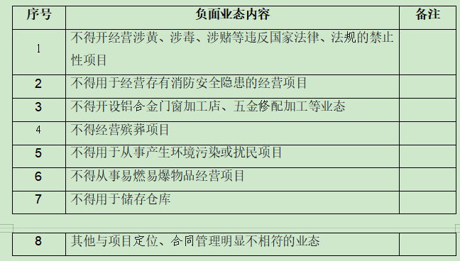
11、承租方确认及同意，对于租赁房屋业态的约定仅系按照租赁房屋权属性质确定的整体经营目标设定，不构成出租方对于租赁房屋是否满足该业态的任何实质或预期承诺。
12、承租方确认及同意，在承租前承租方已自行对租赁房屋进行全面了解，并对整体运营管理方案的营业所需的各项审批条件和规定进行充分自核。承租方参与竞租的行为将被认为已作充分的预判和决策，无论因何种原因导致不能获得营业开设审批（包括但不限于因房屋规划用途和房屋既有结构、设计等因素），或后续因为政策变化导致无法继续开设的各项经营风险，承租方承诺独立承担全部责任，出租方不对无法履行、投入成本、装修损失等承担任何形式的赔偿或补偿责任，承租方也不会基于此要求出租方承担任何形式的补偿、赔偿责任或要求减免租金。
13、租赁期限内，承租方可将租赁房屋转租予第三方使用，但承租方不得将租赁房屋部分或整体转租予第三方用于转租等经营用途。
14、承租方确认及同意，招租标的租赁后，由承租方负责日常物业管理与服务，出租方与承租方双方无物业费产生。租赁期限内，承租方应合理使用租赁房屋及其附属设施，出租方仅负责房屋主体结构的修缮，其他均由承租方负责维护维修。
租赁房屋交付后，出租方仅负责租赁房屋主体结构的修缮（即出租方不负责幕墙、屋顶及防水、门窗、消防设施、给排水设施、配电系统、电梯、中央空调、新风系统、管道、机械车库、市政景观、泛光照明、光伏、人防设备、通风系统、智能化系统、道闸系统、卫生洁具及其它附属设施设备等的维修、维保、更新），出租方可配合承租方要求租赁房屋的建设施工单位按照国家质量保修责任规定履行保修责任；承租方自行承担对租赁房屋及租赁房屋幕墙、屋顶及防水、门窗、消防设施、给排水设施、配电系统、电梯、中央空调、新风系统、管道、机械车库、市政景观、泛光照明、光伏、人防设备、通风系统、智能化系统、道闸系统、卫生洁具及其它附属设施设备等的维修、维保及更新的责任及费用，同时承租方应承担由于承租方或次承租人的过错、过失、疏忽行为对租赁房屋及其设备设施等造成的损坏的赔偿责任。
15、营业收入及税费承诺
①承租方承诺，注册租赁房屋内的企业（以下合称“园区企业”）在2027年-2031年期间的各会计年度，应实现的合并总营业收入及在滨江区新增合并缴纳的增值税与企业所得税总额（以下简称“新增总税费”）达成以下具体指标：
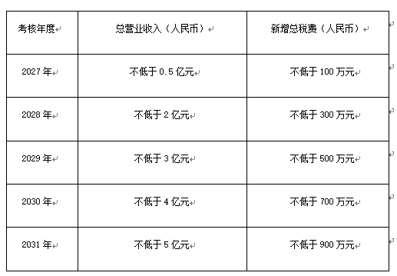
②自《房屋租赁合同》生效之日起至2031年会计年度结束，若累计总营业收入达14.5亿且新增总税费达2500万，则免除后续指标达成要求。
③承租方应于每个考核年度结束之日起3个月内，向出租方提交该年度园区企业经第三方专业机构审计的财务报表、园区企业新增增值税及企业所得税的完税证明、承租方出具的考核情况汇总表（或类似文件）。
④会计年度考核以实现率为准。实现率计算公式为：实现率=（营业收入实际完成值/营业收入目标值×50%）+（新增总税费实际完成值/新增总税费目标值×50%）。
⑤若某一会计年度的实现率达到100%，则视为承租方完成该年度业绩承诺。若该年度的实现率低于100%，则承租方构成违约，承租方应按下述计算方式向出租方支付违约金。违约金计算方式为：违约金=（1-当年度实现率） ×出租方在房屋租赁合同项下约定当年度的【三个月租金总额】，承租方应在该会计年度考核完成后三个月内支付前述违约金，否则出租方有权从租赁保证金中直接抵扣违约金。
⑥在滨江区新增的增值税与企业所得税总额包括如下情形：①统计期内，在滨江区新设立并完成税务登记的企业，从其产生第一笔应税销售收入起所缴纳的全部增值税与所得税；②统计期内，将税务登记地从滨江区外变更至区内的企业，其迁入后在滨江区产生的所有税款计入新增，迁入前的历史数据不计入；③原注册在滨江区企业因市场规模扩大、竞争力增强，导致销售收入（增值税税基）和利润（所得税税基） 自然增长所带来的税收增加；④原注册在滨江区企业在区内投资新生产线、设立新研发中心或启动重大新项目，这些新业务单元产生的税收贡献。
16、若因承租方（含次承租人等）使用租赁房屋而需要办理工商审批、消防审批等相关行政审批手续的，该等手续应由承租方自行负责办理，出租方给予必要协助，但出租方对承租方（含次承租人等）是否能够获得相关行政审批不承担任何责任；涉及次承租人办理相关行政审批的，由承租方自行与次承租人对接、办理相关手续，出租方不直接与次承租人产生联系。若因租赁房屋不动产权属登记证书载明租赁房屋使用用途与承租方（含次承租人等）实际用途不一致，导致承租方（含次承租人等）无法办理工商审批、消防审批等相关行政审批手续的，该等行政审批不确定风险由承租方自行承担，承租方不得以此要求出租方给予补偿、赔偿或减免租金。
17、出租方与承租方的权利义务详见《房屋租赁合同》样本。
18、本项目承租方须交纳交易服务费如下：出租标的有二个及以上意向承租方报名且成交的，按首年的一个月租金计收（超过99万元的按99万元计收）。出租标的只有一位意向承租方报名且成交的，按首年的半个月租金计收（超过70万元的按70万元计收）。
19、若非出租方原因，出现以下任一情况时，意向承租方交纳的保证金不予退还，先用于补偿杭交所的各项服务费，剩余部分作为对出租方的经济补偿金，保证金不足以补偿的，相关方有权按照实际损失继续追诉：
（1）意向承租方提交承租申请材料并交纳交易保证金后单方撤回承租申请的；
（2）产生符合条件的意向承租方后，各意向承租方在竞价期间均不报价的
（3）在被确定为承租方后未按约定签署《房屋租赁合同》的或未按约定支付交易服务费、租赁保证金的；
（4）意向承租方未履行书面承诺事项的；
（5）存在其他违反交易规则情形的。

意向承租方（签章）：
2026年 月 日

